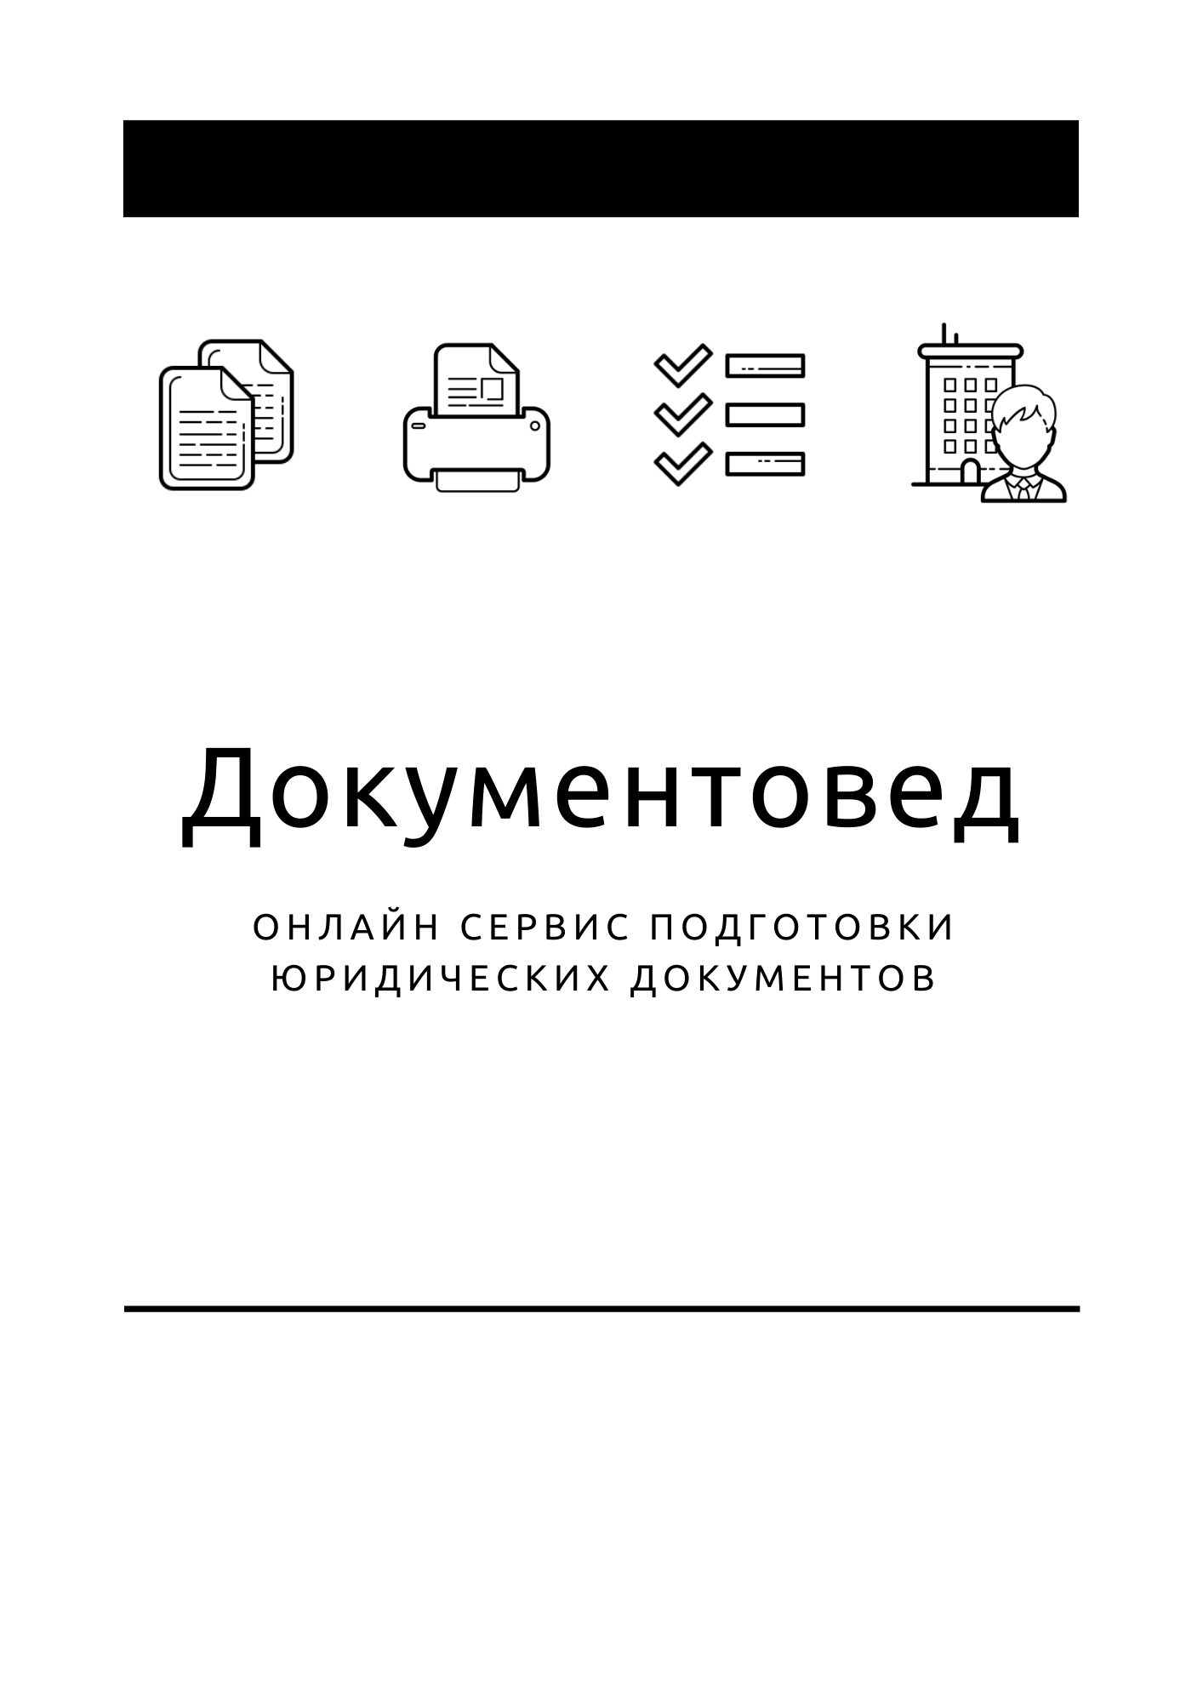

Форма Р13001 при смене адреса

- Документы готовы за 10 минут
- Удобный мастер ввода данных
- Онлайн отправка в ФНС
- Юридическая поддержка
- Электронная подпись

Зарегистрироваться

 | 
 |  |  |  | Стр.
  0 | 0 | 1
Форма № Р13001
Код по КНД 1111502
Заявление
о государственной регистрации изменений,
вносимых в учредительные документы юридического лица
1. | Сведения о юридическом лице, содержащиеся в Едином государственном реестре юридических лиц
1.1. | ОГРН |  | 1.2. ИНН

1.3. | Полное наименование на русском языке

2. | Изменения вносятся в целях приведения устава общества  с ограниченной ответственностью в соответствие  с законодательством Российской Федерации (отметить знаком - V)

Для служебных отметок регистрирующего органа

Подготовьте документы для изменения адреса за 10 минут.
Воспользуйтесь мастером подготовки документов https://www.documentoved.ru


Стр.
Форма № 13001
Лист Б заявления
Сведения об адресе (месте нахождения) постоянно действующего исполнительного органа
юридического лица (в случае отсутствия постоянно действующего исполнительного органа
юридического лица - иного органа или лица, имеющих право действовать от имени
юридического лица без доверенности), по которому осуществляется связь с юридическим лицом

1. Почтовый индекс |  | 2. Субъект Российской Федерации
 |  |  | (код)

3. Район (улус и т.п.) | Наименование района (улуса и т.п.)

4. Город (волость и т.п.) | Наименование города (волости и т.п.)

5. Населенный пункт (село и т.п.) | Наименование населенного пункта (села и т.п.)

6. Улица (проспект и т.п.) | Наименование улицы (проспекта и т.п.)

7. Дом (владение и т.п.) | Номер дома (владения и т.п.) | 8. Корпус (строение и т.п.) | Номер корпуса (строения и т.п.)

9. Офис (квартира и т.п.) | Номер офиса (квартиры и т.п.)

Подготовьте документы для изменения адреса за 10 минут.
Воспользуйтесь мастером подготовки документов https://www.documentoved.ru


Стр.
Сведения о заявителе
1. | Заявителем является |  | Форма № Р13001  Лист М заявления  страница 1
1. |  | 1 – руководитель постоянно действующего исполнительного органа  2 – иное лицо, действующее от имени юридического лица без доверенности | Форма № Р13001  Лист М заявления  страница 1
  1
1. |  | 3 – лицо, действующее на основании полномочия, предусмотренного федеральным законом, актом  специально уполномоченного на то государственного органа или актом органа местного самоуправления

2. | Сведения об управляющей организации

2.1. | ОГРН ¹ |  | 2.2. ИНН ²

2.3. | Полное наименование

3. | Сведения о заявителе

3.1. | Фамилия, имя, отчество физического лица

3.1.1. | Фамилия

3.1.2. | Имя

3.1.3. | Отчество
(при наличии)

3.2. | ИНН (при наличии)

3.3. | Сведения о рождении

3.3.1. | Дата рождения
   |  | . |  |  | .

3.3.2. | Место рождения

3.4. Данные документа, удостоверяющего личность

3.4.1. Вид документа
(код)

3.4.2. Серия и номер документа

3.4.3. Дата выдачи
   |  | . |  |  | .

3.4.4. Кем выдан

3.4.5. Код подразделения
  –

Подготовьте документы для изменения адреса за 10 минут.
Воспользуйтесь мастером подготовки документов https://www.documentoved.ru


Стр.
Форма № Р13001
Лист М заявления
страница 2
3.5. | Адрес места жительства | Форма № Р13001  Лист М заявления  страница 2

3.5.1. | В Российской Федерации (при отсутствии указывается место пребывания)

3.5.1.1. Почтовый индекс |  | 3.5.1.2. Субъект Российской Федерации
 |  |  | (код)

3.5.1.3. Район (улус и т.п.) | Наименование района (улуса и т.п.)

3.5.1.4. Город (волость и т.п.) | Наименование города (волости и т.п.)

3.5.1.5. Населенный пункт (село и т.п.) | Наименование населенного пункта (села и т.п.)

3.5.1.6. Улица (проспект и т.п.) | Наименование улицы (проспекта и т.п.)

3.5.1.7. Дом (владение и т.п.) | Номер дома (владения и т.п.) | 3.5.1.8. Корпус (строение и т.п.) | Номер корпуса (строения и т.п.)

3.5.1.9. Квартира (комната и т.п.) |  | Номер квартиры (комнаты и т.п.)

3.5.2. За пределами территории Российской Федерации

3.5.2.1. Страна места жительства
(код)

3.5.2.2. Адрес места жительства

3.6. Контактные данные | 3.6.1. Телефон

3.6.2. Email

Подготовьте документы для изменения адреса за 10 минут.
Воспользуйтесь мастером подготовки документов https://www.documentoved.ru


Стр.
Форма № Р13001
Лист М заявления
страница 3

4. | Я,
 |  | (Фамилия, имя, отчество (при наличии) заявителя на русском языке)

подтверждаю, что:
- изменения, вносимые в учредительные документы юридического лица, соответствуют установленным
законодательством Российской Федерации требованиям;
- сведения, содержащиеся в этих учредительных документах, в заявлении, достоверны;
- соблюден установленный федеральными законами порядок принятия решения о внесении изменений в учредительные документы юридического лица;
- согласие лица, не являющегося заявителем, на обработку его персональных данных, содержащихся в настоящем заявлении, имеется.
Мне известно, что в случае представления в регистрирующий орган недостоверных сведений, я несу ответственность, установленную законодательством Российской Федерации.
Прошу документы, подтверждающие факт внесения записи в Единый государственный реестр юридических лиц, или решение об отказе в государственной регистрации:

1 – выдать заявителю
2 – выдать заявителю или лицу, действующему на основании доверенности
3 – направить по почте

Подпись заявителя ¹

5. | Сведения о лице, засвидетельствовавшем подлинность подписи заявителя в нотариальном порядке

5.1. | Лицом, засвидетельствовавшим подлинность подписи заявителя, является
1 – нотариус
2 – лицо, замещающее временно отсутствующего нотариуса
3 – должностное лицо, уполномоченное на совершение нотариального действия

5.2. | ИНН лица, засвидетельствовавшего подлинность подписи заявителя

Подготовьте документы для изменения адреса за 10 минут.
Воспользуйтесь мастером подготовки документов https://www.documentoved.ru

